附件一：
大学英语四、六级考试报名缴费方法
第一步：关注北京交通大学微信信息门户（具体方法见附件二）
第二步：选择【大学英语四、六级报名】栏目。
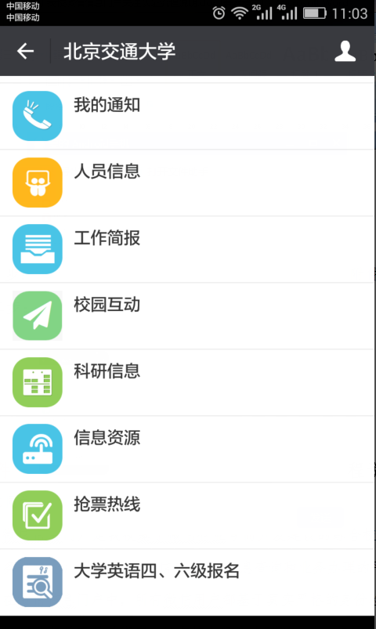
第三步：点击【报名入口】，选择四级或六级报名（只能选一项）。

第四步：检查核对报名信息是否正确，如有错误请到教务处修改。核对正确后点击【报名】
第五步：在缴费时间段，再次进入微信报名页面，点击【缴费】，通过微信支付交纳报考费，支付成功后报名完成。
在微信关注和支付过程中遇到任何问题可以咨询51688416（信息中心）。

